Муниципальное автономное дошкольное образовательное учреждение «Детский сад № 58»
Воспитатель: Козырева О.Н.
Группы № 14

Отчет о посещении выставки детского сада
«Всем гостям на удивление – Жостовские подносы»

Дата проведения: 05.01. – 15.02.2025 г.
Цель: познакомить детей с изделиями народного творчества – Жостовским подносом

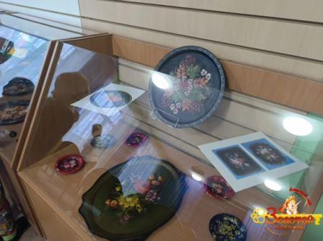 | 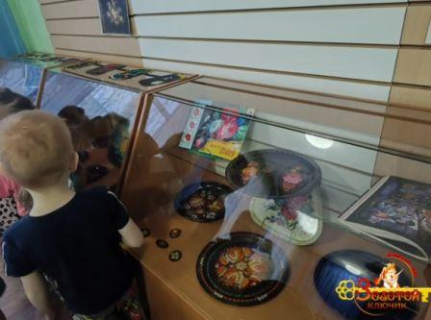
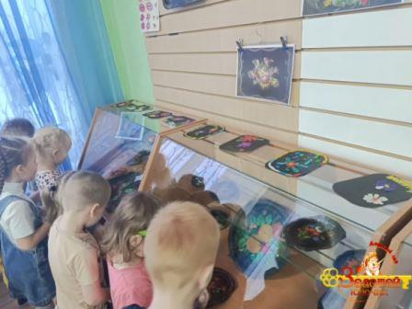 | 